附件1
池州市2023年度申报中小学（中等职业学校） 教师专业技术资格评审
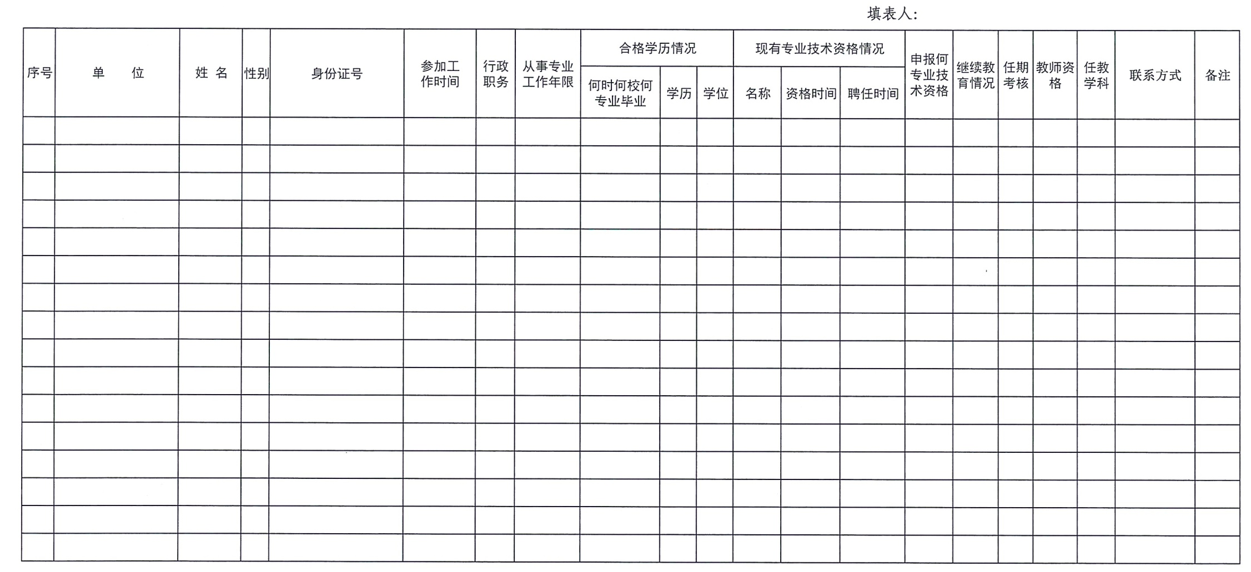
推荐人选情况一览表

附件2

申报专业技术资格诚信承诺书

本人系 （单位）工作人员，现申报
系列（专业） 级专业技术资格。本人承诺所提交的所有评审材料（包括学历、职称、奖励证书及论文、业绩证明等材料）均为真实。如材料提供虚假、失实，本人自愿三年内停止申报专业技术资格，并接受人社等部门的处理。

承诺人签名：
年 月 日

附件3

单位公示证明

同意推荐本单位 同志申报 系列（专业） 级专业技术资格。其申报的材料已经本单位审查，并按市有关规定在本单位公示一周以上。
申报材料经公示后无异议真实可信。

单位（公章）
年 月 日

附件4
事业单位人员职称申报岗位信息表

名称
编制数 |  |  |  |  | 专业技术  岗位总数
岗位  情况 | 等级 |  | 正高级 | 副高级 | 中级 | 初级及  未定级 | 总数
岗位  情况 | 核准比例
岗位  情况 | 核准人数
岗位  情况 | 实聘人数
岗位  情况 | 空缺情况
姓名 |  |  |  | 性别 |  | 出生年月
身份证号码
现专业技术  资格及取得时间 |  |  |  |  | 现聘专业  技术职务  及聘任时间
是否双肩挑 |  |  |  |  | 所申报职称
同志为纳入岗位管理的事业单位正式在编在岗人员，经研究，同意推荐参加评审。  （盖章）  年 月 日 |  |  |  | 事业单位  主管部门  意见 | （盖章）  年 月 日
人力资源社会保障局意见 |  | 年 月 日

注：该表格为事业单位在编在岗人员申报职称评审时填写，须加盖单位、主管部门及人社部门审核印章。

